**1.UNIT STEP:**

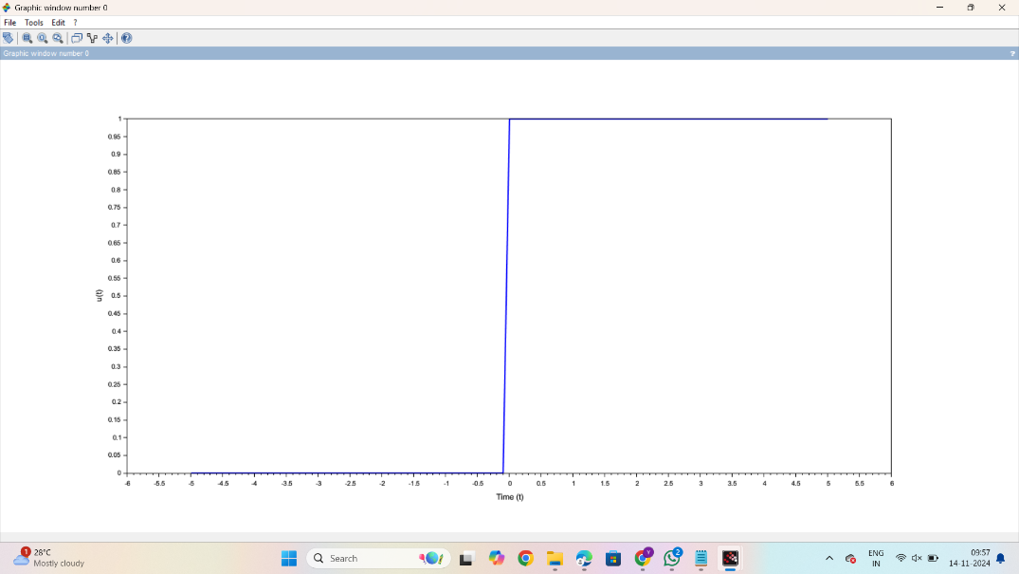

**2.IMPULSE:**

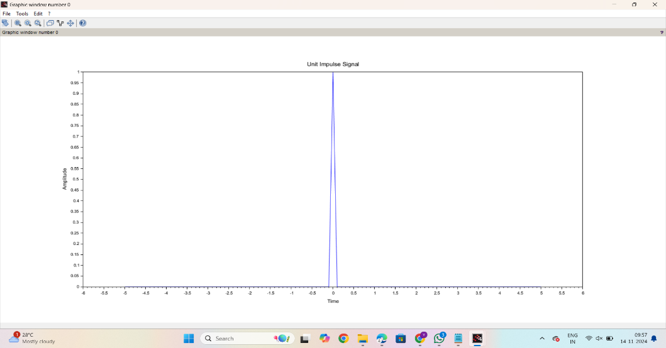

**3.EXPONENTIAL:**

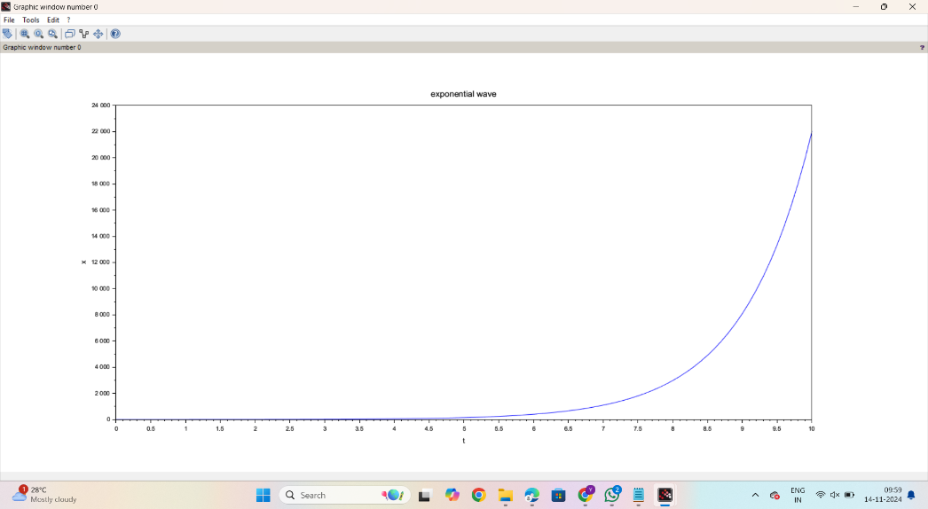

**4.SINUSOIDAL:**

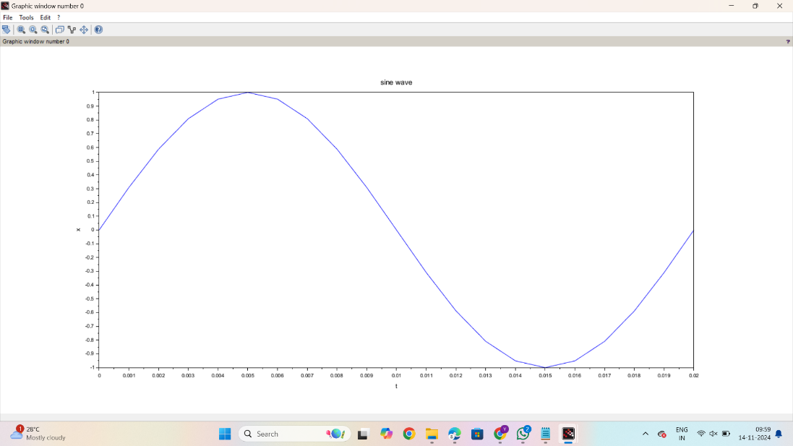

**5.RAMP:  
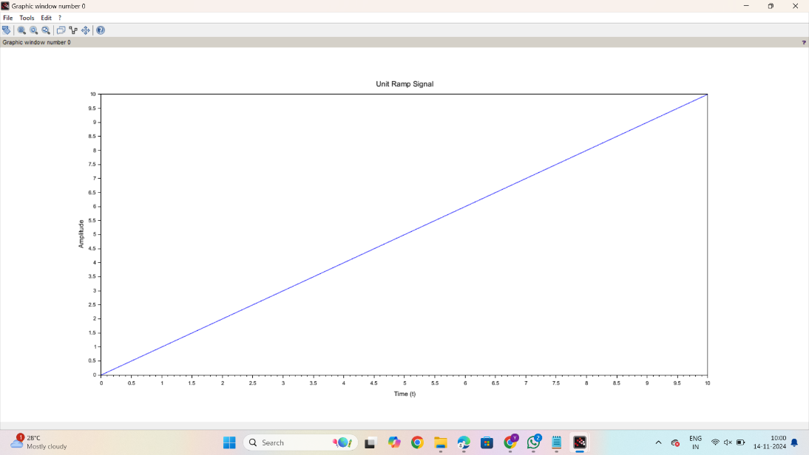**

**BILINEAR TRANSFORMATION:**

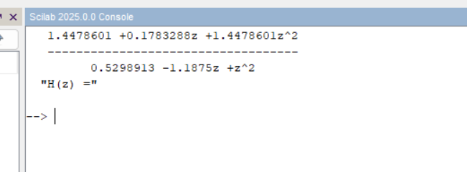

**IMPULSIVE INVARIANT TRANSFORMATION:**

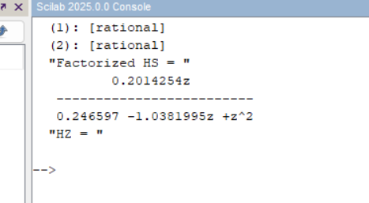

**LOW PASS FILTER:**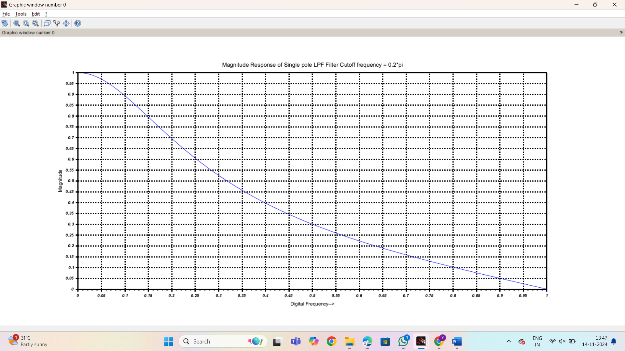

**HIGH PASS FILTER:  
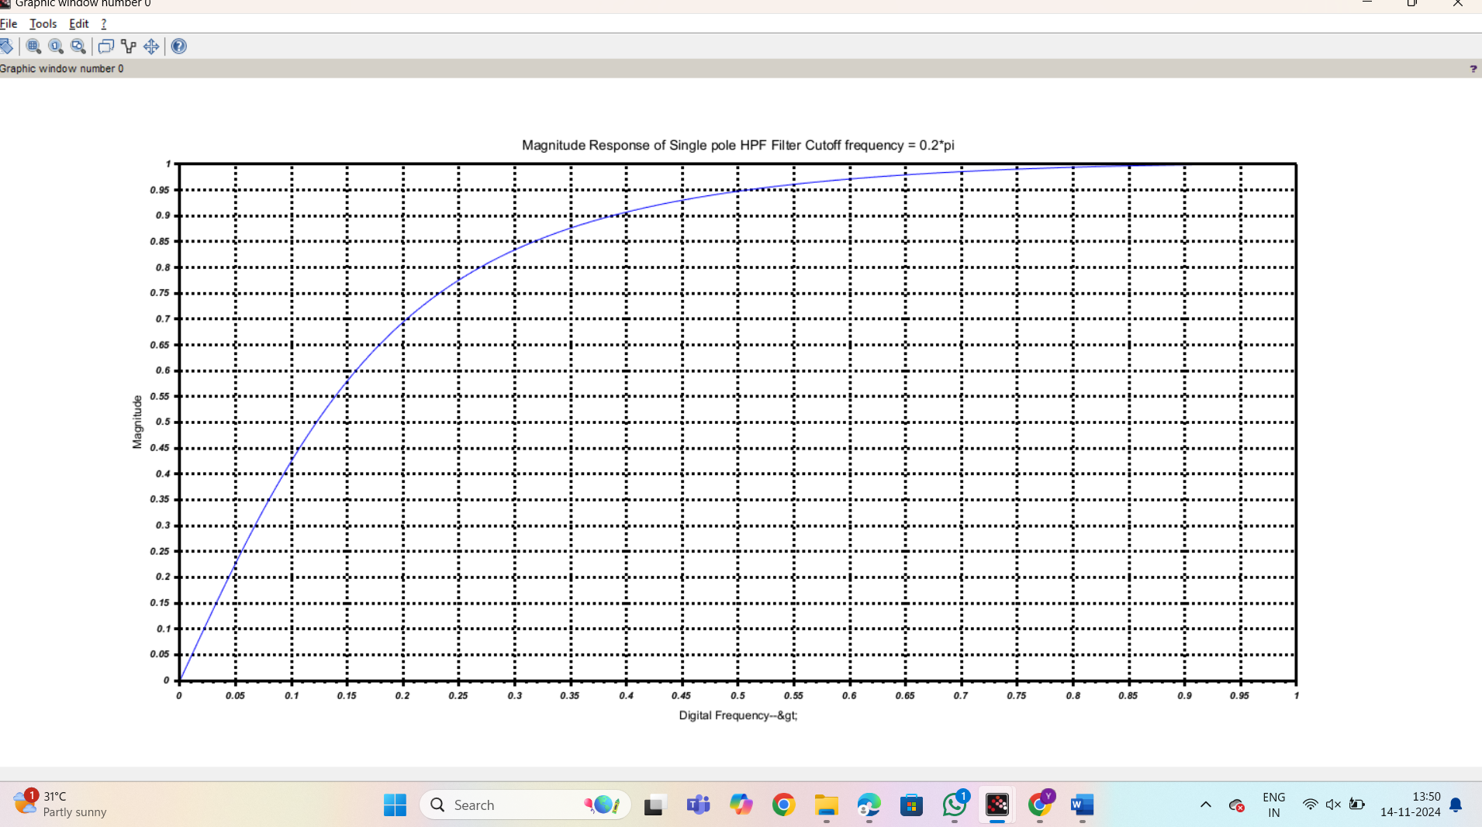**

**BILINEAR TRANSFORMATION:**

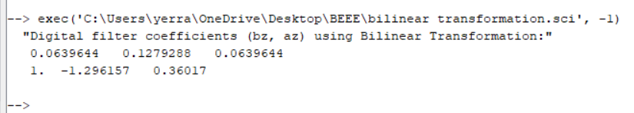

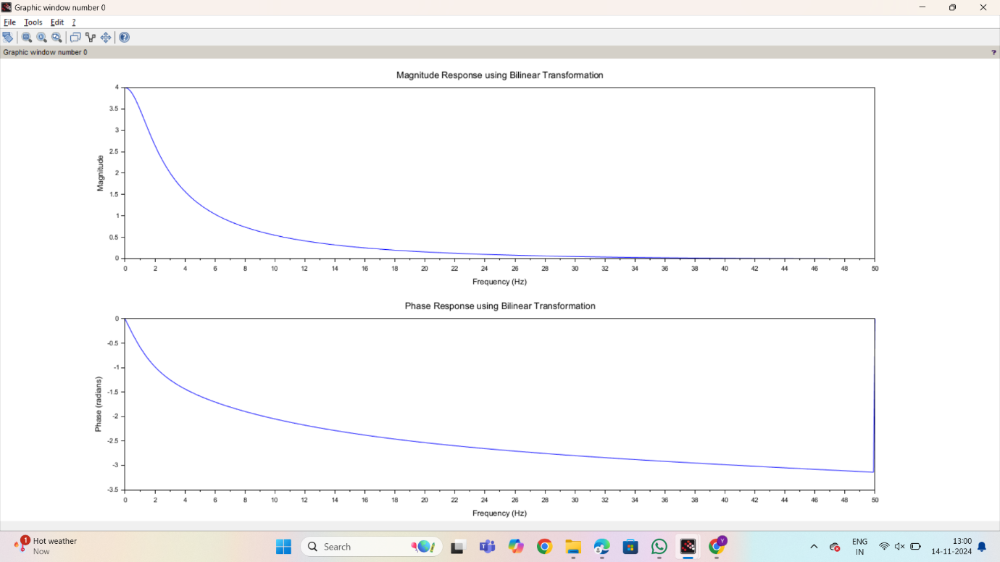

**DIF-FFT:**

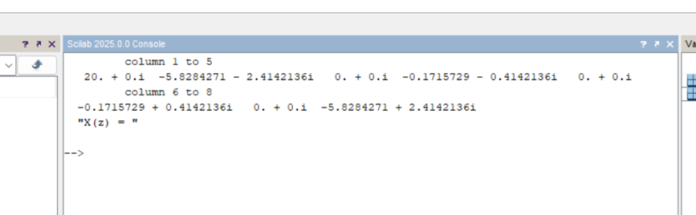

**DIT-FFT:**

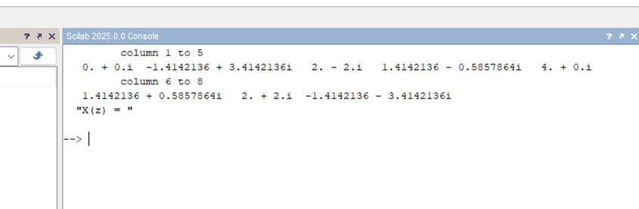

**ROUTH:**

